令和４年９月１日
各市町教育委員会教育長 殿
県内各中学校長 殿

香川県中学校教育研究会 会長 江口 俊史
香川県中学校教育研究会生徒指導研究部会 会長 小川 浩
高松市立香東中学校 校長 大谷 昌三

令和４年度香川県中学校教育研究会生徒指導部会研究大会のご案内

このことについて、下記のとおり研究大会を開催しますので、貴職はじめ貴管下関係職員が多数ご参加くださいますようご案内申し上げます。
記

１ 共 催 地教委（各部会で共催の申請）
２ 後 援 香川県教育委員会、香川県中学校長会
３ 期 日 令和４年11月２日（水）

４ 会 場 高松市立香川第一中学校

５ 発表要項
研究主題「自他のよさを認め、主体的に未来を切り拓く集団づくり」
－みんなが楽しいと思える学校づくりを基盤とした生徒指導の推進－
研究の内容

(1) 日 程
13：00 13：30 14：20 14：35 15：05 15：20 16：25 16：30
受  付 | 公開授業 | 休憩 | 開会行事  基調提案 | 休憩 | 授業説明  授業討議・指導講評 | 閉会行事
 | 各授業会場 |  | 各討議会場 |  | 各討議会場

(2) 公開授業
「学級活動」
題材名：「よりよい学級にしていくために、自分たちで
できることを考え実行しよう。」（第１学年～第３学年共通）
６ 備 考
高松地区以外からの参加の場合はメールにて10月14日（金）までに参加申し込みをしてください。件名に「香中研生徒指導研究会参加申込（学校名）」、本文に参加者氏名を入力して送信してください。 申込先（事務局） 高松市立香東中学校
メールアドレス j-koto@edu-tens.net
・会員の皆様は、名札（各学校で使用しているもの）、上履きをお持ちください。
・新型コロナウイルス感染拡大の状況により、開催方法を変更する場合があります。
会 場 案 内

高松市立香川第一中学校 高松市香川町浅野1188番地 ☎ 087-879-2131
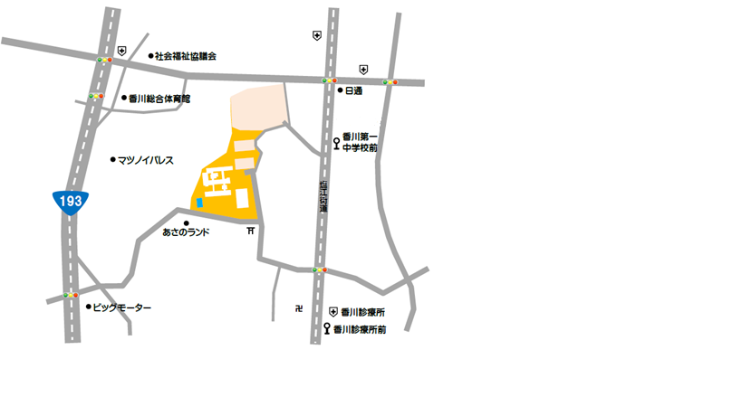

塩江街道から駐車場へ進入してください。

香川第一中学校

一般の皆様の進入口

一般の皆様はこちらからの進入をご遠慮ください。

来賓の皆様の進入口

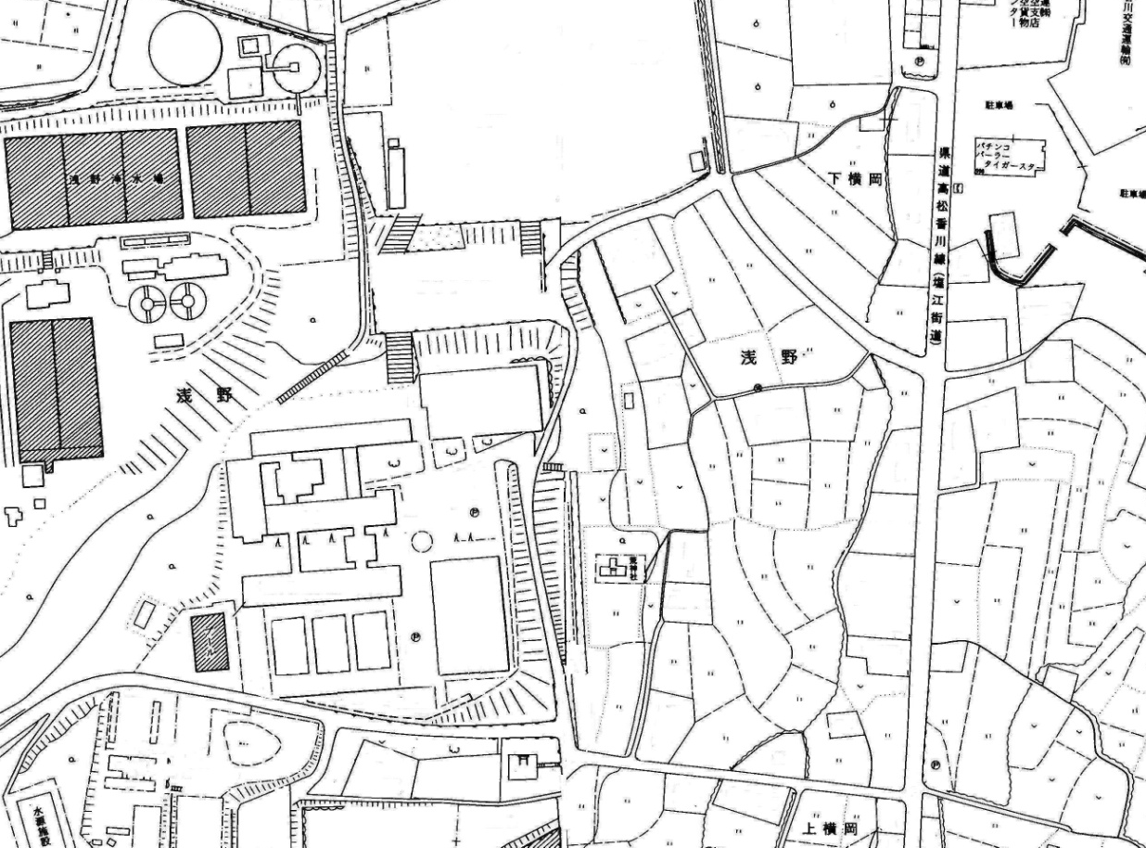
一般駐車場
（第３グラウンド）

階段を
上って
受付へ

来賓駐車場
（第１グラウンド）
一般の皆様は
第３グラウンドへ

来賓受付

一般受付
来賓の皆様は
第１グラウンドへ

